Организация социально значимой проектной деятельности учащихся в образовательном учреждении при активной помощи родителей.
Работая в школе, и являясь не только педагогом-предметником, но и классным руководителем, я нахожусь в постоянном поиске интересных форм и методов воспитательной работы. Стремлюсь к тому, чтобы школьная жизнь учащихся была многогранной и разнообразной. В последние годы в образовательный и воспитательный процесс школы стремительно внедряются инновации. Школе потребовались такие методы работы, которые позволяют педагогам решать следующие задачи:
– формировать активную жизненную, самостоятельную и инициативную позицию учащихся;
– развивать в первую очередь исследовательские, рефлексивные, рефлексивные умения и навыки;
– формировать не просто умения, а компетенции, т.е. умения, непосредственно сопряженные с опытом их применения в практической деятельности;
– развивать познавательный интерес учащихся;
– реализовывать принципы связи обучения и воспитания с жизнью.
Ведущее место среди таких методов занимает метод проектов. В основу метода проектов положена идея направленности познавательной деятельности школьников на результат, который получается при решении той или иной практически или теоретически значимой проблемы.
Внешний результат можно увидеть, осмыслить, применить в реальной практической деятельности.
Внутренний результат – опыт деятельности – становится бесценным достоянием учащегося, соединяя в себе знания и умения, компетенции и ценности.
Задача учителя – оказать школьникам помощь в выборе проблемы для реализации проекта. Самое главное, чтобы проблема имела социальную значимость! Поиск социально значимой проблемы – одна из наиболее трудных организационных задач, которую приходится решать руководителю проекта вместе с учащимися.
Выполнение проекта начинается с планирования. В плане необходимо указать перечень конкретных действий с указанием выходов, сроков и ответственных. Каждый проект обязательно требует исследовательской, поисковой, творческой работы учащихся. Результатом работы над проектом, то есть его выходом, является продукт, который позволит решить поставленную проблему. После реализации проекта обязательно должна быть выполнена его защита и презентация. Таким образом, учащиеся должны провести самооценку собственной деятельности.
Социально значимым проектом может стать любое общественно полезное дело. Для реализации социально значимого проекта нужно подобрать команду единомышленников. обязательно командой единомышленников. Так как он социальный, то должен обязательно приносить пользу людям, а работа по его реализации обязательно должна быть добровольной и безвозмездной.
Роль родителей (официальных представителей) учащихся имеет особое важное значение в подготовке и реализации проекта! Несомненно, для учащегося любого возраста важна заинтересованность и поддержка близких ему людей, во всех его благородных начинаниях! Авторитетный совет родителей обязательно воодушевит ребенка, а поддержка и положительная оценка его деятельности со стороны родителей еще раз подтвердит правильность и важность выбора проблемы.
По итогам реализации проектов планируется сбор фото и видео отчетов, а в дальнейшем формирование банка отчетов о социальных проектах и их размещение на школьном сайте.
Уважаемые родители, помните! Ваша моральная и действенная поддержка
необходима Вашим детям в решении трудных учебных и жизненных ситуациях!

Вашему вниманию представлен фото-отчет о реализации социального проекта

«Новогоднее чудо»

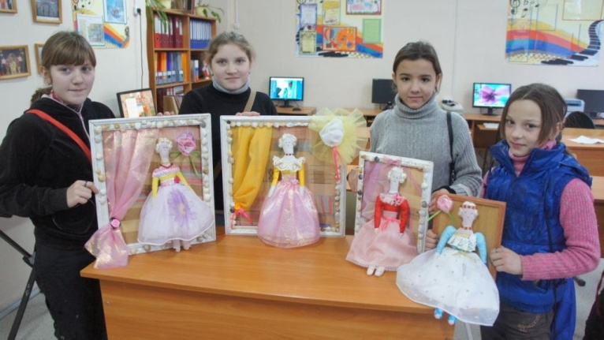

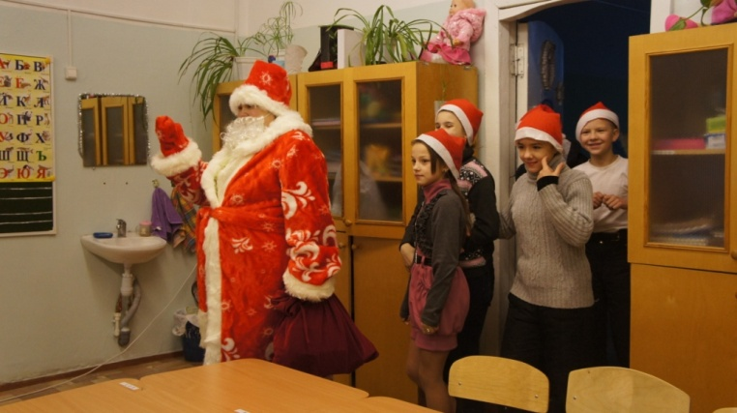

Мы изготовим сами
подарки своими руками

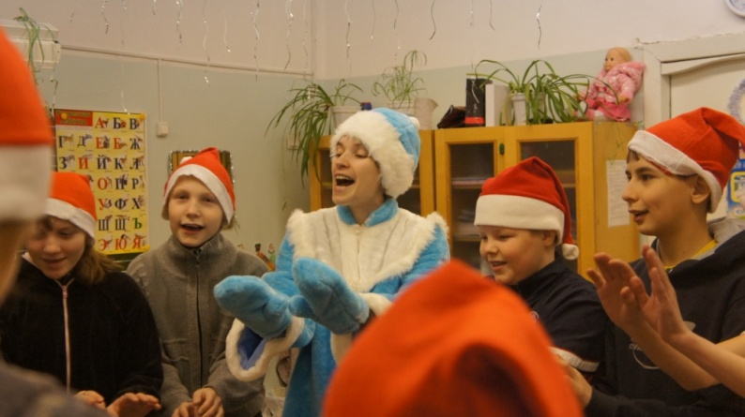
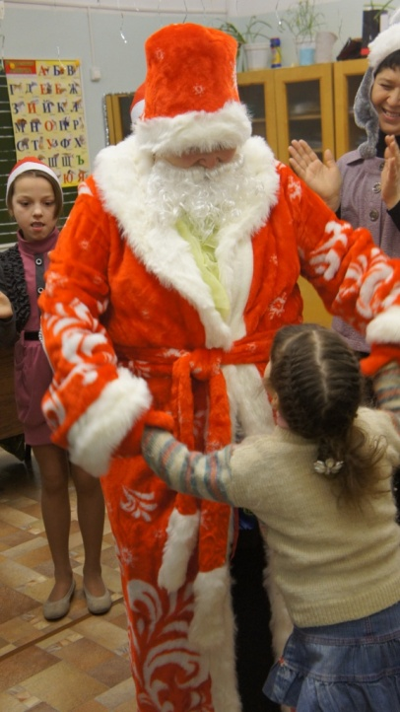

Давайте поиграем!
Игра «Эх, заморожу!»
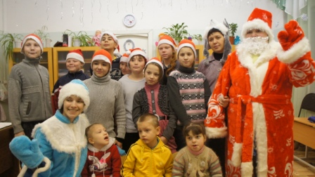

Дед Мороз, что ты нам принес… Мячик или мишку или паровоз?!

